TÍTULO DO TRABALHO EM PORTUGUÊS
Autor & Autor
Resumo
Este documento tem o objetivo de fornecer o modelo que deve ser seguido para confecção dos trabalhos para publicação nos Cadernos de Engenharia de Estruturas. A primeira página deve conter o título do trabalho em português, nome dos autores, resumo com no máximo 150 palavras e palavras-chave em português, título do trabalho em inglês, abstract e palavras-chave em inglês. Além disso, constar em nota de rodapé a titulação, instituição e o e-mail dos autores.

Palavras-chave: máximo de 5 palavras-chave separadas por ponto “.” e finalizadas também por ponto (Exemplo: Palavras-chave: Artigo. Resumos. Referências.).

TÍTULO DO TRABALHO EM INGLÊS
Abstract
Cabeçalhos e rodapés não deverão ser modificados, sendo posteriormente formatados pela equipe de editoração da revista, incluindo-se numeração de páginas e outras informações importantes.

Keywords: máximo de 5 palavras-chave separadas por ponto “.” e finalizadas também por ponto (Exemplo: Palavras-chave: Articles. Abstracts. References.).

INTRODUÇÃO
Os artigos devem ser preparados em formato DOC e PDF. O nome dos arquivos deve conter o sobrenome acompanhado do nome abreviado (ex. RodriguesMV.PDF e RodriguesMV.DOC).
O corpo do trabalho deve ser organizado buscando-se respeitar a seguinte itemização: 1 INTRODUÇÃO, 2 METODOLOGIA, 3 DESENVOLVIMENTO, 4 RESULTADOS, 5 CONCLUSÕES, 6 AGRADECIMENTOS (opcional) e 7 REFERÊNCIAS.

Revisão bibliográfica
O texto do trabalho deve iniciar na primeira página, sendo organizado em seções numeradas consecutivamente. Cada seção poderá apresentar subseções, numeradas conforme o sistema decimal.
O artigo deverá conter no máximo 15 páginas, adotando a fonte Arial, tamanho 11 para o texto. Para a configuração de páginas, adotar o seguinte padrão:
- tamanho: A4 (210 x 297 mm);
- margens superior e inferior de 2 cm;
- margem interna de 1,7 cm;
- margem externa de 1,5 cm;
- medianiz: 0;
- cabeçalho de 1 cm;
- rodapé de 1,2 cm;
- os cabeçalhos e rodapés devem ser diferentes em páginas pares e ímpares e diferente na primeira página.

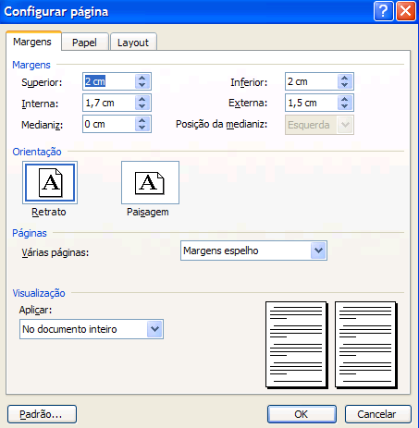
Figura 1 – Margens. Fonte: Microsoft Word.

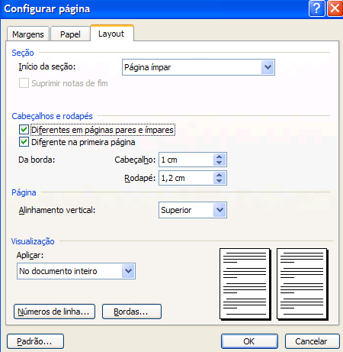
Figura 2 – Layout. Fonte: Microsoft Word.

Quanto ao parágrafo, adotar o seguinte padrão:
- alinhamento justificado;
- recuo direito de 0,08 cm;
- espaçamento antes e depois de 4 pt;
- entre linhas: múltiplos de 1,1.

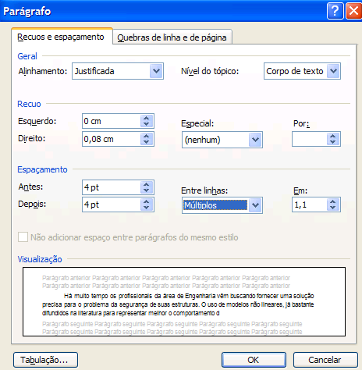
Figura 3 – Parágrafo. Fonte: Microsoft Word.

Figuras e tabelas
Figuras e Tabelas devem ser inseridas em tamanho que não prejudique a perfeita visualização de símbolos e textos que possam existir em tais objetos. As figuras são apresentadas centralizadas, enquanto as tabelas estão alinhadas à esquerda.

Figura 4 – Modelo de apresentação de figura.

Tabela 1 – Modelo de apresentação de tabela
 | Viga 1 | Viga 2 | Viga 3
Largura da interface | 15 cm | 15 cm | 9 cm
Taxa de armadura transversal à interface | 0,15 % | 0,15 % | 0,25 %

A numeração deve ser seqüencial para cada um dos tipos. Quando a figura ou tabela não tiver sido elaborada pelo autor do artigo, é obrigatória a indicação da fonte. As figuras e tabelas obrigatoriamente devem conter unidades de grandezas nelas apresentadas.
As referências as figuras e tabelas devem ser feitas no corpo do texto como, por exemplo, “Conforme a Tabela 1” e “De acordo com a Figura 1”. A legenda das figuras e o título da tabela devem respeitar o modelo existente no presente texto.

Figuras
Para a legenda das figuras é utilizada a fonte Arial, tamanho 10 e centralizada. Para o espaçamento, adotar o seguinte formato:

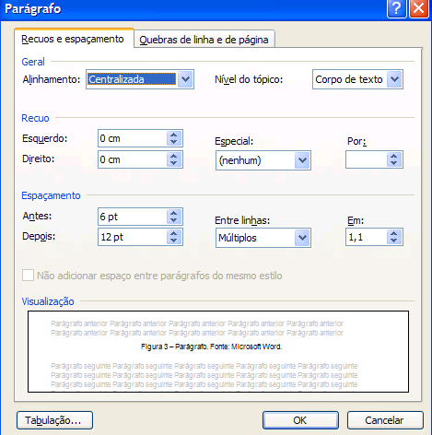
Figura 5 – Espaçamento da legenda das figuras. Fonte: Microsoft Word.

- espaçamento antes: 6 pt;
- espaçamento depois: 12 pt;
- entre linhas: múltiplos em 1,1.

Tabelas
Para o título das tabelas é utilizada a fonte Arial, tamanho 10 alinhada à esquerda. Para o espaçamento, adotar o seguinte formato:
- espaçamento antes: 12 pt;
- espaçamento depois: 6 pt;
- entre linhas: múltiplos em 1,1.

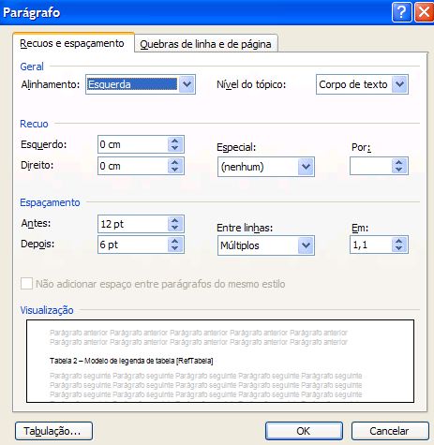
Figura 6 – Espaçamento do título das tabelas. Fonte: Microsoft Word.

Equações
As equações devem seguir as distâncias e dimensões do exemplo contido neste texto, sendo que a numeração deve ser seqüencial e estar alinhada com a margem direita. Quando for se referir a uma equação no corpo do texto deve-se utilizar “Eq. (1)” ou “Equação (1)” quando se tratar de início de frase.
$s_{x,c}=s_{c}\text{.}{\text{cos}}^{2}α+s_{t}\text{.}{\text{sen}}^{2}α$ (1)
$s_{y}=s_{c}\text{.}{\text{sen}}^{2}α+s_{t}\text{.}{\text{cos}}^{2}α+ρ_{y}\text{.}f_{s,y}$ (2.a)
$t_{\text{xy}}=(s_{c}−s_{t})\text{.}\text{sen}α\text{.}\text{cos}α$ (2.b)

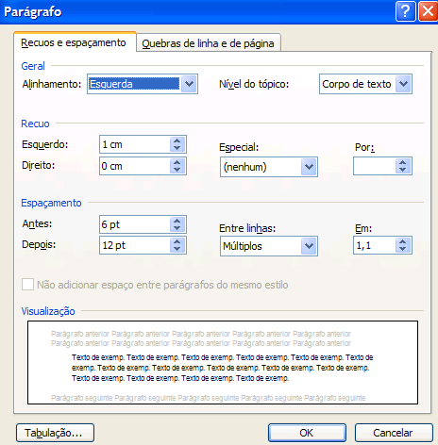
Figura 7 – Espaçamento das equações. Fonte: Microsoft Word.
- alinhamento à esquerda;
- recuo esquerdo de 1 cm;
- espaçamento antes: 6 pt;
- espaçamento depois: 12 pt;
- entre linhas: múltiplos em 1,1.

Agradecimentos
Constar agência de fomento à pesquisa, se for o caso ou outros agradecimentos que se fizerem necessários.

ReferênciaS
As referências devem ser elaboradas de acordo com a NBR 6023:2002 (Informação e documentação – Referências – Elaboração). As referências devem ser listadas em ordem alfabética crescente e alinhadas à margem esquerda do texto, em espaço simples e separadas entre si por espaço duplo; todas as referências devem ser finalizadas por ponto final.
As referências devem ser citadas no texto como, por exemplo, (SOUZA, 2008), (SOUZA; VIEIRA, 2009) ou, para três ou mais autores (SOUZA et al., 2007). Havendo dois ou mais artigos do mesmo autor no mesmo ano devem ser distinguidos por letras: (SOUZA, 2008a), (SOUZA, 2008b).
A seguir estão listados alguns modelos para a elaboração das referências.

Livros

Um autor
ASSAN, A. E. Método dos elementos finitos: primeiros passos. Campinas: Editora da UNICAMP, 2003. 298 p.

Dois autores
CALIL JR, C.; CHEUNG, A. B. Silos: pressões, fluxo, recomendações para o projeto e exemplos de cálculo. São Carlos: EESC-USP, 2007. 240p. ISBN: 978-85-85205-71-3.

Três autores
MILITITSKY, J.; CONSOLI, N. C.; SCHNAID, F. Patologia das fundações. São Paulo: Oficina de textos, 2005. 207 p.

Mais de três autores
GONÇALVES, R. M. et al. Ação dos ventos nas edificações: teoria e exemplos. São Carlos: SET/ EESC/ USP, 2004. 124p. ISBN: 85-85205-51-2.

Capítulo de livro
HANAI, J. B. Comportamento resistente, ductilidade e confinamento. In: ISAIA, G. C. Concreto: ensino, pesquisa e realizações. São Paulo: IBRACON, 2005. v.1, p. 165-200. ISBN: 85-98576-04-2.

Eventos (congressos, encontros, etc.)
ALMEIDA FILHO, F. M.; EL DEBS, A. L. H. C. (2006). Experimental behavior of pull-out tests with high-strength self-compacting concrete with high cohesion. In: SIMPÓSIO EPUSP SOBRE ESTRUTURAS DE CONCRETO, 6., São Paulo, 2006. Anais... São Paulo: EPUSP. p.1335-1348. ISBN: 85-86686-36-0.

CODA, H. B.; MESQUITA, A. D. Two-and three-dimensional viscoelastic tunnel analysis by BEM-FEM coupling. In: ADVANCED NUMERICAL ANALYSES OF SOLIDS AND STRUCTURES AND BEYOND, 2004, Graz. Proceedings... Graz: Verlag der Technischen Universität Graz, 2004. p.13-29. ISBN: 3-902465-01-8.

GÓES, J. L. N.; DIAS, A. A. Dimensionamento de pontes de madeira com tabuleiro multicelular protendido. In: ENCONTRO BRASILEIRO EM MADEIRAS E ESTRUTURAS DE MADEIRA, 9., Cuiabá, jul. 2004. Anais... Cuiabá, MT: EdUFMT, 2004. 10p. ISBN 85-237-0099-3.

Artigo de periódico
LEITE, L. G. S.; VENTURINI, W. S. Boundary element formulation for 2 solids with stiff and soft thin inclusions. Engineering analysis with boundary elements, v. 29, n. 3, p. 257-267, Mar., 2005. ISSN: 0955-7997.

NASCIMENTO NETO, J. A.; CORRÊA, M. R. S.; RAMALHO, M. A. Efeitos do vento sobre edifícios de alvenaria estrutural. Téchne, v. 14, n. 108, p. 56-61, mar., 2006.

Artigo de periódico em meio eletrônico
SILVA, R. C.; GIONGO, J. S. Resistência à força cortante de vigas de concreto armado com telas soldadas: formulação proposta pela teoria do cisalhamento-atrito. Cadernos de Engenharia de Estruturas, São Carlos, v. 8, n. 31, p. 93-108, 2006. ISSN: 1809-5860. Disponível em: <http://www.set.eesc.usp.br/cadernos>. Acesso em: 10 ago. 2009.

Teses e dissertações
CHAVES, I. A. Viga mista de aço e concreto constituída por perfil formado a frio preenchido. 2009. 122 p. Dissertação (Mestrado em Engenharia de Estruturas) – Escola de Engenharia de São Carlos, Universidade de São Paulo, São Carlos, 2009.

GÓIS, W. Elementos finitos híbridos e híbrido-mistos de tensão com enriquecimento nodal. 2009. 223 p. Tese (Doutorado em Engenharia de Estruturas) – Escola de Engenharia de São Carlos, Universidade de São Paulo, São Carlos, 2009.

Normas
ASSOCIAÇÃO BRASILEIRA DE NORMAS TÉCNICAS. NBR 6023: informação e documentação – referências – elaboração. Rio de Janeiro, 2002.

Relatórios técnico-científicos
EL DEBS, M. K.; NAAMAN, A. E. Bending behavior of mortar reinforced with steel meshes and polymeric fibers. Ann Harbor: University Michigan/ University of São Paulo, 1995. (Report n.UMCEE 95-04).

SOUZA, U. E. L.; MELHADO, S. B. Subsídios para a avaliação do custo de mão-de-obra na construção civil. São Paulo: EPUSP, 1991. 38 p. (Série Texto Técnico, TT/PCC/01).

Homepages
DEPARTAMENTO DE ENGENHARIA DE ESTRUTURAS. Cadernos de Engenharia de Estruturas. Disponível em: < http://www.set.eesc.usp.br/cadernos/>. Acesso em: 14 janeiro 2010.

Notas de aula
CALIL JUNIOR, C. Formas de madeira para concreto armado. São Carlos, SP: Editora da EESC-USP, 1999. (Notas de Aula).

Doutor em Engenharia de Estruturas - EESC-USP, e-mail@sc.usp.br
Professor do Departamento de Engenharia de Estruturas da EESC-USP, e-mail@sc.usp.br

